Пневмонасос

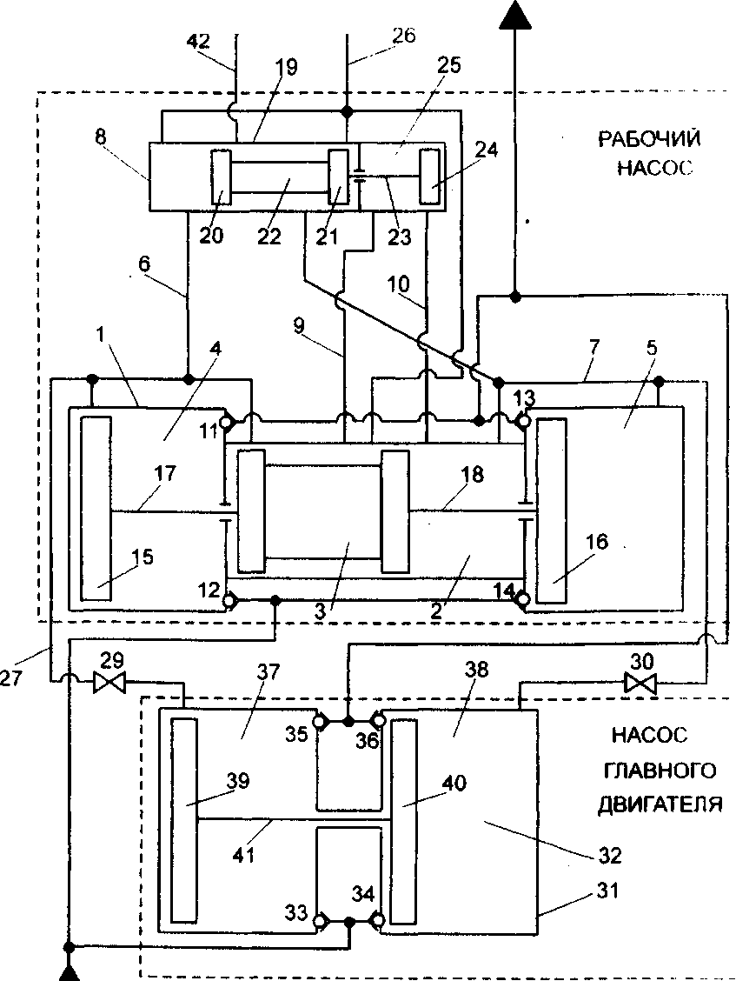
Рабочее Отработанное тело рабочее тело
А
Линия нагнетания
2В

Линия всасывания
Максимов Л.Г

